活动规则详细介绍

一、活动形式
比赛以团支部成员为单位组队，每队4人，要求来自同一团支部且男女搭配。比赛采用定向运动的形式，以队伍为单位在校园内完成指定团体赛跑和答题，收集分布在校园内七处认证点的印章，认证点处设置各类游戏或问答等活动，完成的队伍方可收集该点印章，集齐所有印章的队伍全员跑至终点审核过关后即为完成比赛。
P.S.降低难度卡：
本次游戏中特别设置难度降低卡。参与者可通过达成更高的挑战要求（视具体游戏设定）来获得降低难度卡，该卡可以在之后的游戏中使用从而降低游戏难度、节省时间。一张卡片可以降低通关要求；三张卡片可以到未过关的认证点处直接换取游戏的通关证明，视为该游戏通过。每张卡仅可使用一次，使用后交由使用该卡的认证点处的工作人员；队伍之间不可互通使用（每支队伍获得难度降低卡后即在该认证点在难度降低卡指定位置标注获得该难度降低卡的认证点和队伍序号，在使用该难度降低卡时标注使用其的认证点）。

二、活动地图
比赛共七个认证点，附路线图如下:
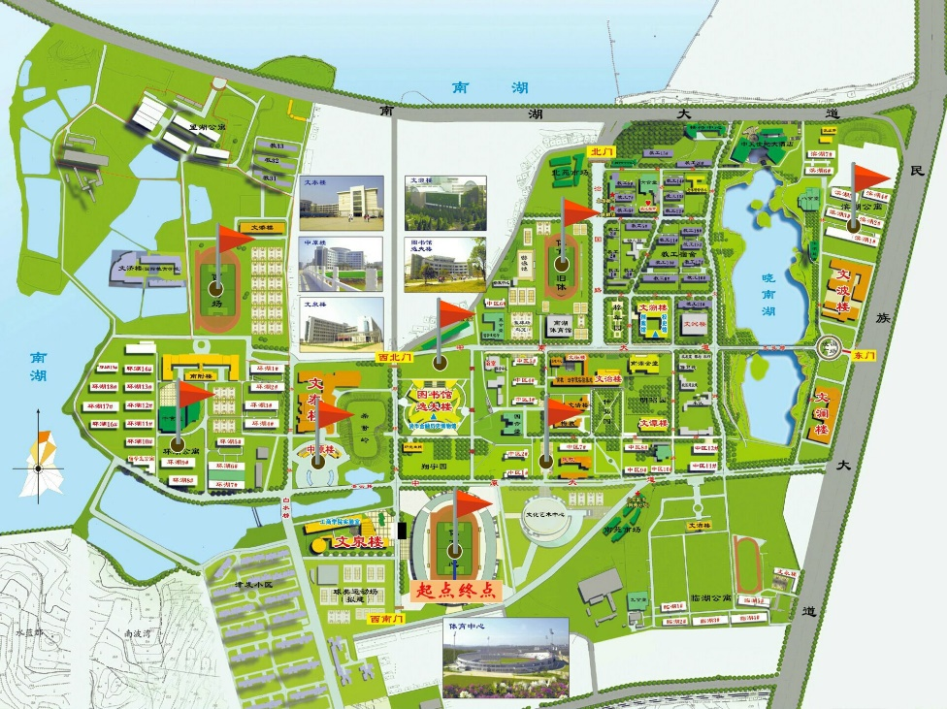
注：
1、比赛期间不得借助任何种类的交通工具，主办方设有全程监督人员，同时要求各参赛队伍相互监督，如若发生作弊现象，主办方有权取消其比赛成绩；
2、若游戏失败，完成对应的惩罚措施或重新排队（视具体游戏而定，每个游戏后面都有标注）即可通过。

三、各游戏认证点规则

1.起点：新体

2.认证点1——博古通今：中原楼南侧广场【难度星级：★★】
活动内容：参赛队伍抽取一组题目，一组题目包括3道判断题，2道选择题，2道填空题，答对5题方可过关，否则触发惩罚措施。
（答满7题可获得难度降低卡*1，使用难度降低卡则答满3题即可过关）
惩罚措施：参赛队伍派出一人做15个仰卧起坐，完成即可过关。

3.认证点2——不忘初心：五羊广场【难度星级：★★】
活动内容：出题方将24个城市地点名称依次标上序号1到24，参赛队伍抽取其中6个数字，根据6个数字对应的城市名称答出建党后与其相关的著名史实及对应年份，起始年份说出一个即可，（例：①北京，1948.11.到1949.1.年平津战役，1949年开国大典②会宁，1936年甘肃会宁会师）答出7个历史事件方可过关，否则触发惩罚措施。
（答出9个可获得难度降低卡*1，使用难度降低卡则答出5个即可过关）
惩罚措施：参赛队伍派出一人抄毛主席的诗词《七律·长征》一遍，抄完即可过关。

4.认证点3——激扬文字：学生十食堂南侧排球场【难度星级：★★】
活动内容：参赛者选择题库序号（1～10），工作人员将对应的题库纸条交给参赛队伍派出的两人，参赛者可熟悉纸条上的诗句（不超过120s），之后将纸条交给工作人员，并将纸条上的诗句倒着说出来，工作人员对照题库纸条负责核对，参赛者说对5个方可过关（纸条上共7句），否则触发惩罚措施。
（答对7个可获得难度降低卡*1，使用难度降低卡则答对3题即可）
惩罚措施：参赛队伍随机选择三个数字（1～64），工作人员从题库中将数字所对应的词语报给参赛队伍，并将文稿纸与笔交给参赛者，参赛队伍用所给词语进行语段创作（不少于50字），由工作人员负责字数清点。完成即可过关。

5.认证点4——步步为营：文济楼前足球场【难度星级：★★★★】
活动内容：出题方提供一个9×9的正方形为答题区域，一个3×3的正方形为一宫，各个宫不重叠。答题队伍在答题区域内填写“建党百年礼赞新时代”九个字，每小格填一个字，每行、每列、每宫不能有重复的汉字。5min内填完即可过关（5min内未完成的不可弃权），否则触发惩罚措施。
（4min内答完可获得难度降低卡*1，使用难度降低卡则答题时间延至6min），否则触发惩罚措施。
示例：
百 | 建 | 礼 | ①党 | 代 | 新 | 年 | 赞 | 时
年 | 党 | ②赞 | 百 | 礼 | 时 | 建 | 新 | 代
新 | 代 | 时 | 年 | 赞 | 建 | 百 | 党 | 礼
建 | 赞 | 年 | 时 | 党 | 时 | 新 | 礼 | ③百
时 | 百 | 代 | ⑤礼 | 新 | 年 | 赞 | 建 | 党
礼 | 新 | 党 | 建 | ④百 | 赞 | 时 | 代 | 年
赞 | 年 | 百 | 代 | 建 | 党 | 礼 | 时 | 新
党 | 礼 | 新 | 赞 | 时 | 百 | 代 | 年 | 建
代 | 时 | 建 | 新 | 年 | 礼 | 党 | 百 | 赞
第一行内，建百年礼赞新时代都有了，所以空①为“党”；
左上角一宫内，建党百年礼新时代都有了，所以空②为“赞”；
最右边一列内，建党年礼赞新时代都有了，所以空③为“百”；
中间一列内，建党年礼赞新时代都有了，所以空④为“百”；
中间一宫内，上一步填完“百”，还缺“礼”，所以空⑤位“礼”
惩罚措施：答题队伍中出一人左手书写“建党百年礼赞新时代”即可过关。。

6.认证点5——旭日东升：校医院西侧篮球场【难度星级：★★★】
活动内容：参与游戏队伍派出两名选手用由出题方所提供的乒乓球拍和乒乓球各自同时颠球，期间边颠球边听由出题方放的红歌歌曲来猜歌名。每首歌播放时间为10秒，每首间隔时长为5秒，这15秒期间选手们需要答出歌名，答对5首即可过关。乒乓球落地总共超过4次、15秒内答错或答不上来歌名超过2次触发惩罚措施。
（5首都在放歌的10s内答出可获得难度降低卡*1，使用难度降低卡则答对4首即可过关）
惩罚措施：参赛队伍派出一人大声（达到70分贝，软件监测）歌唱曲库范围内任意一首歌曲（惩罚曲库里会选用耳熟能详的歌）45s，若所有歌曲均不会唱，则重新排队进行该游戏（颠球+听歌识曲）。
P.S.
游戏不同队伍排队按达到认证点的先后顺序依次进行；
游戏歌曲外放；
等候的队伍在比赛场地五米外排队等候，工作人员要在游戏前提醒游戏者小声作答。

7.认证点6——砥砺奋进：滨湖宿舍区【难度星级：★★★】
活动内容：参赛队伍派出一人做平板支撑，另外三人记忆随机抽取的卡片上的校史校情知识，其可用于记忆的时间由队员平板支撑的时间决定。最终到答题区进行答题，共5题，答对4题即可过关，共3次挑战机会（可改变人员安排）
三次机会用尽后重新排队参与该项目。

8.认证点7——躬逢其盛：旧体【难度星级：★★★】
活动内容： 参赛选手选择数字，并观看数字对应的视频（红色电影、新闻联播等）片段（1min），看完须说出其中出现的的名字。每个片段有两次观看机会，看完说出4个即可过关（每段视频里6个），否则触发惩罚措施。
惩罚措施：参赛队伍派出一人深蹲20个，即可过关。

9.终点认证点：新体

